Kip in slablaadjes
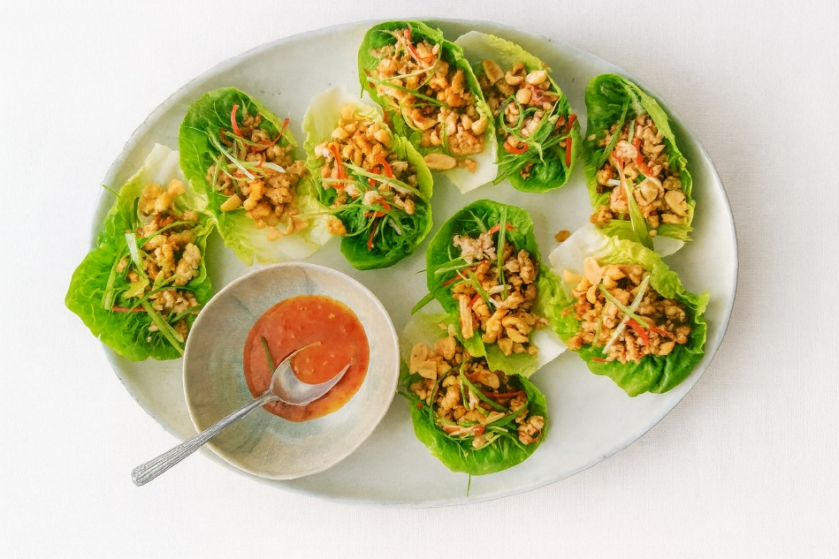
Ingrediënten:4 personen
2 flinke little gem-slablaadjes 300 gram kipgehakt
1 flinke sjalot 1 flinke punt gember
1 flinke mespunt gemalen komijn zout en peper
2 eetlepels pinda’s geroosterd lente-uitjes
1 rode peper

Bereiding:
Was de sla en haal de blaadjes los. Leg twaalf mooie blaadjes op een schaal (bewaar de rest voor een andere salade). Halveer de rode peper, verwijder de zaadjes en zaadlijsten, snijd het vruchtvlees fijn. Snijd de lente-ui in ringetjes. Snipper de sjalot. Rasp de gember. Hak de pinda’s in grove stukjes.
Verhit een wok op hoog vuur. Voeg de olie toe en roerbak het gehakt met de sjalot, gember, rode peper en komijn 3 minuten. Gebruik eventueel kipkruiden. Voeg de lente-ui en taugé toe en roerbak nog 1–2 minuten. Hak de pinda’s in grove stukjes.
Schep het gehakt in de slablaadjes en bestrooi met de pinda’s. Serveer direct: twee gevulde slablaadjes per persoon. Ook lekker met een snufje zoete chilisaus erbij.

